Муниципальное бюджетное дошкольное образовательное учреждение «Ровеньский детский сад № 1 комбинированного вида Белгородской области»

Сборник образовательных ситуаций и практических заданий
«Путешествие в мир LEGO» для детей 5-7 лет

Автор: Котова Людмила Викторовна,
старший воспитатель, высшая категория,
стаж работы 14 лет

Ровенский район, п.Ровеньки, 2023 г.

Пояснительная записка
В сборнике представлены практические задания и образовательные ситуации по LEGO – конструированию в соответствии с авторской образовательной программой « Путешествие в мир LEGO» для детей 5-7 лет, разработанной старшим воспитателем МБДОУ «Ровеньский детский сад № 1 комбинированного вида Белгородской области», педагогом дополнительного образования МБОУ ДО «Районная станция юных натуралистов». Сборник позволяет родителям и педагогам сочетать образование, воспитание и развитие детей дошкольного возраста в форме игры и является актуальным в использовании LEGO – технологий в образовательном процессе ДОУ. Предложенные инструменты и технологии применимы и за рамками образовательной деятельности в ДОУ, они легко интегрируются с другими видами деятельности дошкольника. На официальном сайте ДОУ создана «Интерактивная лаборатория детской игры по направлению «LEGO – конструирование как средство разностороннего развития детей дошкольного возраста» http://rov1sad.narod.ru/labor_det_igri.htm, в которой размещены обучающие мультфильмы, конспекты занятий, игры и рекомендации для родителей. Данная технология позволяет принять виртуальное участие ребенка в образовательном процессе.
Конструирование в Федеральном государственном стандарте дошкольного образования определено как компонент обязательной части программы, вид способствующий развитию исследовательской деятельности, творческой активности детей, умений наблюдать, экспериментировать. В соответствии с новыми стандартами необходим новый подход, который будет способствовать развитию исследовательской, творческой активности детей, умению наблюдать, экспериментировать, а значит формировать и развивать элементы конструктивного мышления дошкольников.
Проблема формирования интереса к конструированию у детей дошкольного возраста занимает значимое место в дошкольной педагогике. Так, как разнообразное конструктивное творчество дает возможность детям не только познавать окружающий мир, но и всесторонне развивать свои способности. [15; 51]
Процесс конструирования проходит в форме игры. Особенностью игр со строительным материалом является то, что в их основе лежат конструктивные умения и способности, вследствие чего они в большей степени, чем какие либо другие виды детской игры, приближаются к созидательной продуктивной человеческой деятельности. Конструктивная деятельность ребенка - достаточно сложный процесс: ребенок не только практически действует руками и воспринимает возводимую постройку, но и обязательно при этом мыслит. Это одна из самых интересных видов деятельности для детей дошкольного возраста.
Цель: интеллектуальное и творческое развитие дошкольников путем реализации образовательных инициатив через решение локальных задач, возникающих в процессе организации деятельности детей с конструкторами LEGO.
Задачи:
- Сформировать у дошкольников познавательную и исследовательскую активность, стремление к умственной деятельности; приобщить детей к миру технического и художественного изобретательства; развить эстетический вкус, конструкторские навыки и умения;
- Развивать у дошкольников интерес к конструированию, стимулировать детское техническое творчество;
- Формировать умение конструировать по образцу, чертежу, условиям, по собственному замыслу;
- Познакомить с понятиями «инструкция», «схема», «деталь», «конструкция»;
- Развивать умение сравнивать предметы по форме, размеру, цвету, находить закономерности, отличия и общие черты в конструкциях;
- Развивать умение анализировать конструкцию, выделять её составные части;
- Развивать умение планировать свою деятельность, доводить начатое дело до конца, следовать инструкции;
- Развивать пространственное мышление;
- Активизировать мыслительные процессы дошкольников (творческое решение поставленных задач, изобретательность, поиск нового и оригинального);
- Совершенствовать коммуникативные навыки детей при работе в паре, коллективе;
- Развивать мелкую моторику рук.
Учебный план
(Занятия проводятся два раза в неделю по 60 минут, через 30 минут 10-минутный перерыв)
Модуль | Темы модуля | Количество часов в год
Модуль № 1. Введение в конструкторскую деятельность. | 1.1.Исследование и знакомство с различными формами деталей LEGO – конструктора. Словарь LEGO.  1.2. Скреплялки.  1.3.Волшебные кирпичики. Учимся строить стены.  1.4. Исследуем устойчивость | 24 часа
Модуль № 2. Плоскостное конструирование. | 2.1.LEGO – симметрия  2.2. LEGO – мозаика | 16 час
Модуль № 3. LEGO - математика | 3.1.Строим цифры.  3.2.Мера длины.  3.3.Геометрическое домино.  3.4.Лабиринт | 20 часа
Модуль № 4. Объемное конструирование. | 4.1.Животный и растительный мир.  Домашние животные.  Дикие животные.  Подводный мир.  Цветы и деревья.  4.2. Человек.  Фигура человека.  Человек и его профессия.  LEGO – олимпиада.  4.3.Архитектура и мосты.  Крепости, арки, ворота.  Крыши, навесы.  Модель загородного дома с приусадебным хозяйством.  Современный многоэтажный дом.  Мост  4.4. Интерьер. Мебель.  4.5. LEGO - фестиваль «Мир сказок» | 52 часа
Модуль № 5. Техническое моделирование. | 5.1.Городской транспорт.  5.2.Специальный транспорт и техника.  5.3.Воздушный транспорт.  5.4.Водный транспорт. | 22 часа
Модуль № 6. Проектная деятельность | 6.1.Постройка моделей к различным праздникам.  6.2.Работа над индивидуальными проектами | 10 часа
Итого: 144 часа в год
4 часа в неделю
Модуль № 1. Введение в конструкторскую деятельность.
Тема: «Исследование и знакомство с различными формами деталей LEGO-конструктора.Словарь LEGO»
Образовательные задачи: Обучать различать и называть детали, уметь определять тип деталей по внешнему виду и находить их.
Развивать конструкторско-технологическое мышление; развивать память и мышление; активизировать процессы синтеза и анализа информации.
Воспитывать усидчивость; дисциплинированность; интерес к конструкторской деятельности. Познакомить детей с правилами техники безопасности при работе с конструктором.
Материалы:LEGO-дупло.
Основное содержание: Спонтанная индивидуальная LEGO -игра. Диагностика. Познакомить детей с LEGO – конструктором. Составление словаря LEGO..
Индивидуализация содержания обеспечивается свободным выбором материалов для конструирования. У каждого ребенка получается своя модель (конструкция).
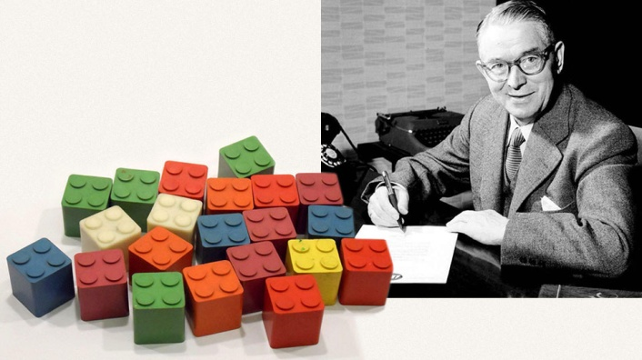
В любой игре есть правила. У LEGO -игры тоже есть свои правила:
1. Не рассоединяй детали ЛЕГО конструктора с помощью зубов. Попроси взрослого о помощи.
2.Храни все детали в контейнере.
3. Если детали рассыпались, сразу собери их. Среди них есть мелкие, которые могут затеряться.
4. После работы собери все детали в контейнер.

Оле КиркКристиансен

Сказка, которая началась в столярной мастерской
Ребята! Сегодня мы окунёмся в прошлое, которое было почти девяносто лет назад. Именно тогда, в далёком 1932 году талантливый плотник Оле Кирк Кристиансен основал своё дело. Было это в Дании и по - началу плотник делал вовсе не игрушки лего, а мастерил гладильные доски и деревянные лестницы. Но как только в мире настали тяжёлые времена, люди перестали покупать товары Оле Кирка. Другой бы расстроился и сложил руки, но только не Оле! Вместо этого, он стал внимательно наблюдать, что же люди покупают всегда, не взирая на своё положение? И что вы думаете! Оказалось, это были игрушки! Оле Кирк тут же принялся мастерить деревянные игрушки. Однако делал он это уже не один. К этому времени ему помогал его подросший двенадцатилетний сын. Оле решил назвать компанию LEGO. А знаете почему? Потому что в переводе с датского языка слово «Leg» означает играть, а слово «Godt» — хорошо.
Что может быть лучше для названия компании, которая в будущем будет строить конструкторы. Но тогда до этого ещё было далековато. Несколько лет Оле, его сын и другие сотрудники продолжали делать игрушки из дерева. Всего спустя четыре года, в Lego постоянно делали 42 разные игрушки. Более того, уже тогда эти игрушки стояли так же дорого, как и сейчас. Предприятие росло, пока в 1947 году не произошло пожалуй самое важное событие в истории создания лего. Ведь именно тогда лего выкупили права на изобретение психолога из Англии. А именно — крошечный кубик, который мог соединяться с такими же деталями. Однако, говорить о конструкторе ещё было рано. Потому что все детальки плохо держались и быстро рассыпались. В это время компанией управлял уже сын Оле Кирка, Готфрид. Он понял, что если придумать надёжное крепление, то можно делать самые разные фигуры из деталек! В итоге, компания отказывается от создания игрушек из дерева и Кристиансены покупают самую большую в Дании форму для отливки фигурок из пластика. Однако, история создания лего не была бы такой интересной, если бы не Готфрид. Потому что именно он, в 1958 году всё-таки придумал систему крепления и наконец-то теперь лего смогли создавать настоящие конструкторы! После этого компания начала развиваться и расти. И даже построила через несколько лет свою собственную взлётно-посадочную полосу, что бы поставлять игрушки в другие страны! Сейчас компанию LEGO по-прежнему возглавляют уже правнуки плотника Оле Кирка. Кроме того, из кубиков LEGO строят целые дома, устраивают конкурсы и возводят башни высотой с девятиэтажные здания.
Деталей в LEGO много. Называют их кубиками, кирпичиками, бриками. Они могут быть разного цвета и размера. Шип (точку) используют для измерения ширины и длины кирпичика. Именно по шипам определяется размер и название детали. Давайте познакомимся с некоторыми из них:
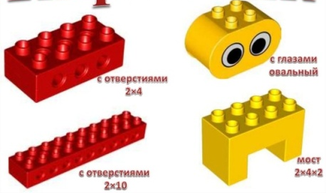
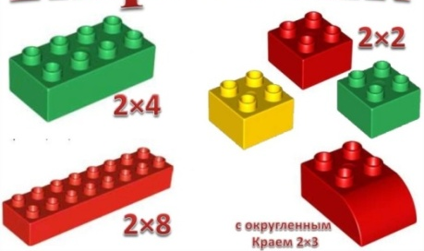

Задание: Разберите конструкцию подъемного крана на отдельные кубики. Назовите их.
Игра «Найди кубик!».Кубиков в контейнере много. Достаньте один, название, которого я назову:2х2, 1х2, 2х4, уклон с основанием 2х2, 2х8.
Графическая зарисовка: Придумайте конструкцию самостоятельно и сделайте зарисовку. Это ваш проект будущей постройки. Расскажите, какие кубики вы бы использовали для строительства.
Игра «Построй башню» Придумайте конструкцию самостоятельно и постройте башню.
Оценивание деятельности:В конце игры педагог сравнивает, какие красивые башни сделали дети, выявляет ошибки, просить детей их исправить. Если башни неустойчивые, то педагог объясняет почему.
Взаимодействие с семьей:педагог рекомендует родителям создать вместе конструкцию, используя кубики.
Тема: «Скреплялки. Исследуем устойчивость»
Образовательные задачи:Познакомить с основными видами креплений; закреплять понятия «большой-маленький».
Развивать конструкторско-технологическое мышление; развивать память и мышление; активизировать процессы синтеза и анализа информации.
Воспитывать усидчивость; дисциплинированность; интерес к конструкторской деятельности.
Материалы:LEGO-дупло.
Основное содержание: Знакомство с типами крепежей LEGO-кирпичей. Столбовая кладка.
Индивидуализация содержания обеспечивается свободным выбором материалов для конструирования. У каждого ребенка получается своя модель (конструкция).
Рассмотрим как крепятся лего – детали друг с другом и как это крепление влияет на устойчивость конструкции.
Эксперимент: скрепить кирпичики друг с другом в столбик, рядом посторить еще два таких же столбика. Пошевелить столбики и проверить их на прочность и устойчивость (рис 1). Крепление не прочное, легко разъединяется. Такое крепление называется – независимым. Теперь рассмотрим еще одно крепление. На основание крепим кирпичики в ряд так, чтобы верхний ряд перекрывал места стыков кирпичиков. Также мы построим угол. А теперь проверим устойчивость конструкции (рис 2). Она крепкая. Такое крепление называется зависимым.
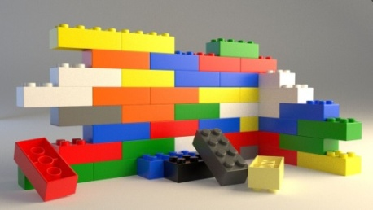
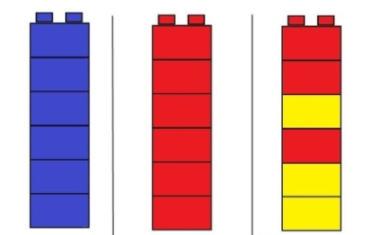

Рисунок 1. Рисунок 2.
Игра «Постройка пирамиды».Нужно построить пирамиду, начиная с основания, для этого необходимо:
1. Определить нужные детали по количеству и форме
2. Отобрать нужные детали
3. Скрепить детали, начиная с нижнего слоя
4. Проверить правильность фигуры, соотнеся ее с образцом.
Детали для выполнения задания дети отбирают самостоятельно, после этого необходимо проверить правильность деталей по форме и количеству.
Образец для выполнения детям не дается, он выполнен из более крупного конструктора, доступен для рассматривания.
Оценивание деятельности: соответствие фигуры заданным условиям (пирамида), умение правильно скреплять детали конструктора, качество выполнения.
Взаимодействие с семьей: Когда вы пойдете домой, обратите внимание на кирпичные дома и здания. Каким креплением сложены кирпичи? Подумайте, чтобы было, если бы строители применили другое крепление? Правильно ли они построили дом?
Тема: «Волшебные кирпичики. Учимся строить стены».
Образовательные задачи:Формировать умение осуществлять подбор деталей по образцу, необходимых для конструирования (по виду, цвету, размеру и форме).
Развивать умение конструировать по условиям, моторику рук; активизировать словарь детей.
Воспитывать усидчивость; дисциплинированность; интерес к конструкторской деятельности, взаимопомощь, умение работать в команде.
Материалы:LEGO-дупло.
Основное содержание: Строительство стен. Перекрытие кирпичей.
Индивидуализация содержания обеспечивается свободным выбором для конструирования. У каждого ребенка получается своя модель (конструкция).
Игра «Строим дом».Ребята, к вам за помощью пришли LEGO - человечки. Они мечтают жить в двухэтажном доме. На первом этаже у них будет гостиная, будут принимать гостей, а на втором будет спальня.Да вот беда, некому им помочь. Что делать?
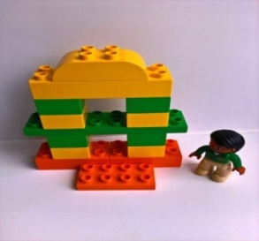
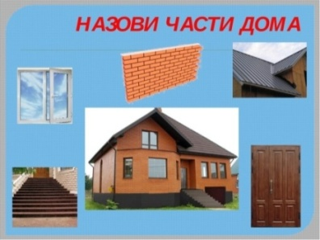
Задание Образец двухэтажного дома (фасад)

Графическая зарисовка: Осуществить проектирование дома. Нарисовать его на бумаге.
В начале объяснения показывается несколько моделей домов из конструктора, также необходимы рисунки разных домов.Детали для выполнения задания дети отбирают самостоятельно.После выполнения задания необходимо показать детям все варианты домов, которые у них получились.
Раздаточный материал: Пластины (количество и форму ребенок определяет самостоятельно) набор должен включать – окна и двери.
Оценивание деятельности: умеет называть виды крепежей LEGO, умеет использовать их в строительстве конструкций из LEGO-дупло.
Взаимодействие с семьей: Построить дом для животного (на выбор). Сделать фотоколлаж.
Модуль № 2. «Плоскостное конструирование»
Тема: «LEGO – симетрия»
Образовательные задачи: Познакомить с одним из основных понятий конструирования – симметрией.
Развивать конструкторско-технологическое мышление; развивать память и мышление; активизировать процессы синтеза и анализа информации.
Воспитывать усидчивость; дисциплинированность; интерес к конструкторской деятельности.
Материалы:LEGO-дупло.
Основное содержание: Постройка симметричных изображений в двух и четырех плоскостях.
Индивидуализация содержания обеспечивается свободным выбором материалов для конструирования. У каждого ребенка получается своя модель (конструкция).
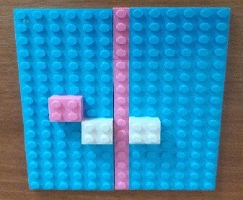
Задание: Симметричные предметы окружают нас (рис.1): листья, цветы, человек и животные; изобретения человека: автомобили, здания, фонари и лавочки.
Обратите внимание ребенка на это чудесное свойство многих предметов. Попробуйте находить такие предметы.
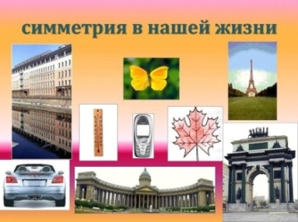

Рис.1 Рис.2

Игра «Положи симметрично». Положите деталь на левую половину(рис.2) и произнесите «А теперь я положу ещё одну деталь симметрично», после чего осуществите названное действие. Для начала кладите детали так, чтобы они касались оси симметрии.
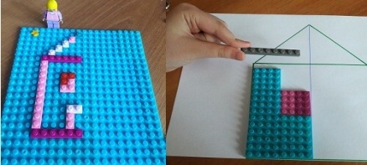
Игра «Дом». (рис.3) Можно использовать плоскую пластину,а можно и на листе бумаги нарисовать контур предмета.
Оценивание деятельности:
Умение симметрично выкладывать
детали конструктора. Знает и применяет
понятие «Ось» и «Симметрия». Рис.3
Взаимодействие с семьей: Игра «Симметрический круг». Приготовьте повторяющиеся детали LEGO и бумажный круг (рис.4), разделённый на четыре сектора. Сначала взрослый выкладывает в одной из частей узор, аребёнок должен его завершить, повторяя узор в остальных частях сектора.
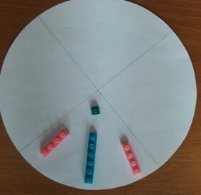

Рис.4

Тема: «: «LEGO – мозаика»
Образовательные задачи: Научить детей делать изображения на плоскости с помощью LEGO-кирпичей.
Развивать конструкторско-технологическое мышление; развивать память и мышление; активизировать процессы синтеза и анализа информации.
Воспитывать усидчивость; дисциплинированность; интерес к конструкторской деятельности.
Материалы:LEGO-дупло.
Основное содержание: Постройка мозаики из LEGO – конструктора. Орнамент.
Индивидуализация содержания обеспечивается свободным выбором материалов для конструирования. У каждого ребенка получается своя модель (конструкция).
Игра: «Орнамент для ковра». Продемонстрируйте перед детьми игровое поле и детали конструктора Lego. Предложите догадаться, в какую игру можно поиграть, используя этот материал. Почему эту игру назвали «Lego-мозаика?». Закрепите в речи названия деталей конструктора, а также умения ориентироваться на плоскости, в ходе игрового упражнения «Положите красный кирпичик 1х1 в левый верхний угол; зеленый кирпичик 2х4 - в левый нижний и т.д.». Предложите детям выложить из деталей конструктора узор: бусы для мамы, гирлянду на елочку и т.д. Обратите внимание, что узор получается красивым, если чередовать детали по цвету, форме, величине.
Самостоятельная работа: Выкладывания орнамента ковра.
Раздаточный материал: Карточки с черно - белыми схемами, рисунками узоров. Мелкие детали конструктора «Lego» разного цвета, формы, величины. Пластина
Оценивание деятельности: знает геометрические формы, умеет передавать форму объекта средствами конструктора.
Взаимодействие с семьей: У всех ваших детей наверняка есть любимые игрушки. Предлагаю вам выложить игрушку без образца, по собственному замыслу.

Модуль № 3. LEGO – математика
Тема: «Строим цифры»
Образовательные задачи: Сформировать представление о таких понятиях как цифра и число. Научиться строить числа на плоскости в виде мозаики. Сформировать представление о составе числа, познакомить с принципом сложения и вычитания.
Развивать конструкторско-технологическое мышление; развивать память и мышление; активизировать процессы синтеза и анализа информации.
Воспитывать усидчивость; дисциплинированность; интерес к конструкторской деятельности.
Материалы:LEGO-дупло.
Основное содержание: Знакомство с понятием число и цифра, постройка на плоскости цифр от 1 до 5 (до 10).
Знакомство с составом числа и понятием принципа сложения и вычитания.
Индивидуализация содержания обеспечивается свободным выбором материалов для конструирования. У каждого ребенка получается своя модель (конструкция).

Дидактическая игра «Веселые цифры (Построй по схеме цифру)». Воспитатель предлагает детям помочь воспитателю средней группы сделать цифры для ее малышей, чтобы они могли познакомиться с цифрами.
Раздаточный материал: схемы постройки цифр.
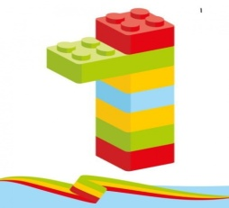
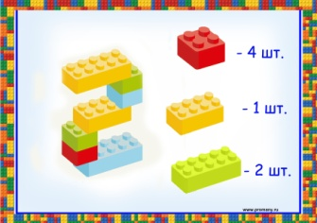
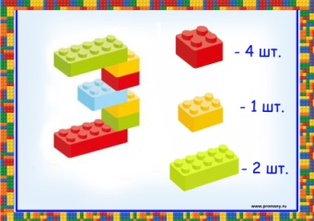
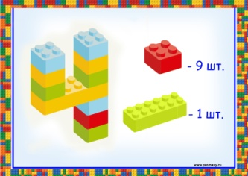
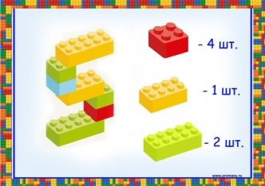

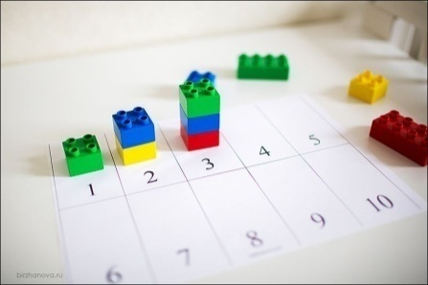
Дидактическая игра «Число и цифра». Внимательно посмотреть на карточку и выложить перед собой слева направо такое же количество кирпичиков, как изображено на карточке (рис.1). У каждого ребенка набор кирпичиков от 1 до 10 разного цвета Педагог показывает детям карточку с цифрой, а дети должны показать или отложить на стол такое количество кирпичиков, которое изображено на карточке у педагога.

Рис.1

Оценивание деятельности: умеет соотносить количество кирпичиков с цифрой, сформированы начальные навыки сложения и вычитания.
Тема: «Мера длины»
Образовательные задачи: Знакомство с понятием длины, измерение различных предметов с помощью LEGO –кирпичей.
Развивать конструкторско-технологическое мышление; развивать память и мышление; активизировать процессы синтеза и анализа информации.
Воспитывать усидчивость; дисциплинированность; интерес к конструкторской деятельности.
Материалы:LEGO-дупло.
Основное содержание: Познакомить детей с принципом измерения длины.
Индивидуализация содержания обеспечивается свободным выбором материалов для конструирования. У каждого ребенка получается своя модель (конструкция).
Игра «Цветные дорожки». Кирпичики LEGO чередуются по цвету, форме. Дорожки длинные и короткие. Обязательно обыгрывание построек (проведи кошечку по короткой, а корову по длинной; помоги щенку дойти до своего домика и т.д).
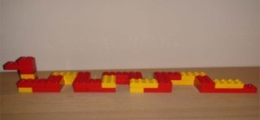
Игра «Змейка». Нужно построить змейку (рис.1), для этого:
1. Определить нужные детали по количеству и форме
2. Отобрать нужные детали
3. Скрепить детали, начиная с хвоста, по образцу
4. Проверить правильность фигуры, соотнеся ее с образцом
Рис.1
Дидактическая игра «Орнамент под диктовку»
Предложите ребенку сделать узор на панели, располагая детали определенным образом под вашу диктовку: «Положи в верхний правый угол – синий кирпичик, в центр – красный кубик и т. д. Положи синюю полоску с четырьмя точками в любом месте, справа от неё – красный кирпичик, под ним – еще синий и так далее. Положи четыре кубика так, чтобы крайний слева был красный, а справа от синего лежал только один красный». Придумайте сами подобные задания, с пропусками, с выкладыванием фигур по диагонали друг от друга и т. д. Пусть такое задание будет в процессе игры в роботов или космонавтов.
Оценивание деятельности: сформированы представления об общих способах измерения длинны.
Взаимодействие с семьей: Стройте лесенки: 1, 2, 3 и так далее до 10 кирпичиков. Сравнивайте ступеньки, шагайте человечками по ступенькам, кто выше, кто ниже.
Тема: «Геометрическое домино»
Образовательные задачи: Знакомство с такими понятиями как больше, меньше, толще, тоньше, выше, короче. Закрепление знаний о геометрических фигурах.
Развивать конструкторско-технологическое мышление; развивать память и мышление; активизировать процессы синтеза и анализа информации.
Воспитывать усидчивость; дисциплинированность; интерес к конструкторской деятельности.
Материалы:LEGO-домино.
Основное содержание: С помощью игры в геометрическое домино сформировать представление о признаках предметов. Закрепить знания о плоских геометрических фигурах и объемных телах. Научить строить с учетом всех основных правил конструирования.
LEGO –домино(рис.1) – настольная игра, в процессе которой выстраивается цепь костяшек, соприкасающихся половинками с одинаковыми изображениями деталей LEGO. 1) Все участвующие в игре получают по шесть костяшек, остальные костяшки находятся в «банке», лицевой стороной вниз. Если участников игры 5 или 4, то можно, увеличить количество раздаваемых костяшек до семи. 2) Игрок, у которого есть костяшка с парными картинками, начинает ход первым. Остальные участники по очереди раскладывают свои костяшки со схожими картинками. 3) Если у кого-то из игроков нет костяшки с похожей картинкой, то он берет костяшки из банка. Если костяшки закончились и в банке этот игрок пропускает ход. 4) Игрок, у которого раньше все закончатся костяшки, становится победителем.
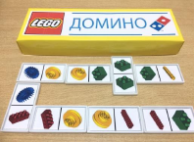

Рис.1
Тема: «Лабиринт»
Образовательные задачи: Познакомить детей с изготовлением простых лабиринтов.
Развивать конструкторско-технологическое мышление; развивать память и мышление; активизировать процессы синтеза и анализа информации.
Воспитывать усидчивость; дисциплинированность; интерес к конструкторской деятельности.
Материалы:LEGO-дупло.
Основное содержание: Знакомство с понятием лабиринт. Методы его постройки.
Индивидуализация содержания обеспечивается свободным выбором материалов для конструирования. У каждого ребенка получается своя модель (конструкция).
Игра «LEGO - лабиринт». Лабиринт-это сложная структура взаимосвязанных путей/коридоров, в котором есть один правильный путь, ведущий к выходу. И сегодня на занятии вы из конструктора LEGO создадите свой лабиринт, через который запустим маленький мячик, и он обязательно должен будет с вашей помощью дойти до выхода (рис.1). (Детям предлагается сделать графическую зарисовку лабиринта по своему замыслу).
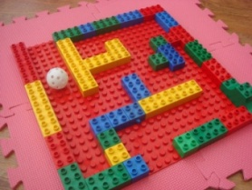

Рис.1
Модуль № 4. Объемное конструирование.
Тема: «Животный и растительный мир.Человек»
Образовательные задачи: Научить строить по образцу, схеме, собственному замыслу. Научиться строить фигуру человека. Научиться выделять главный предмет, определяющий его профессию и уметь его строить. Изучить различные виды спорта и способы конструирования LEGO – спортсменов.
Развивать конструкторско-технологическое мышление; развивать память и мышление; активизировать процессы синтеза и анализа информации.
Воспитывать усидчивость; дисциплинированность; интерес к конструкторской деятельности. Воспитывать уважительное отношение к профессиям человека, любовь к родному краю и природе.
Материалы:LEGO-дупло.
Основное содержание: Создание LEGO – зоопарка. Постройка животных пустынь, степей, лесов. Изготовление аквариума. Изготовление цветочной композиции на плоскости и объемные деревья. Знакомство с постройкой фигуры человека с соблюдением пропорции тела. Знакомство с различными профессиями. Постройка модели человека с атрибутами его профессии. Знакомство с различными видами спорта. Конструирование моделей людей в зависимости от вида спорта.
Индивидуализация содержания обеспечивается свободным выбором материалов для конструирования. У каждого ребенка получается своя модель (конструкция).
Конструирование по образцу( примеры построек):
Дерево Человек Зоопарк Лев Жираф
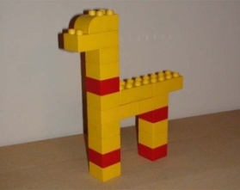
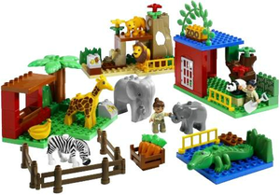
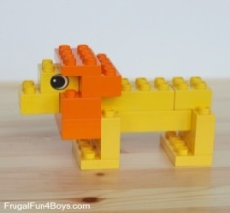
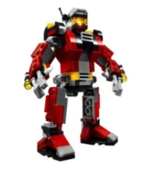
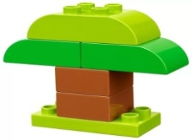

Конструирование по простейшим чертежам (примеры построек):
Лошадь Собака Птица
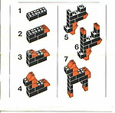
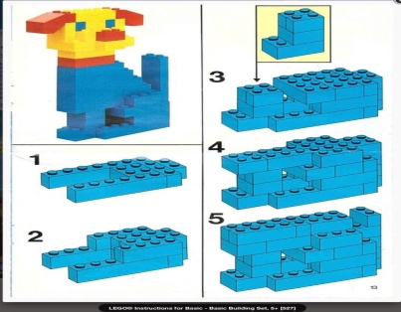
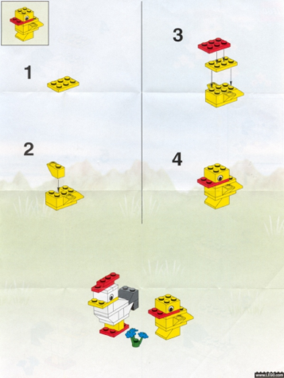

Оценивание деятельности: практические навыки конструирования моделей с применением правил симметричности, проведение демонстрации модели, умение выделять пути решения в зависимости от поставленной задачи.
Взаимодействие с семьей: Вы сможете сами собрать животного по схеме?
Как вы думаете, где обитают ваши животные, чем питаются? Вечером, когда вы придете домой, узнайте у родителей про своего животного, где оно обитает, чем питается.
Тема «Архитектура и мосты. Интерьер. Мебель.»
Образовательные задачи: Научить ориентироваться в схеме, на которой изображен план участка и уметь располагать постройки с учетом этого плана. Научиться строить по собственному замыслу. Изучить виды мебели и способы их постройки. Уметь строить квартиру по схеме и собственному замыслу.
Развивать конструкторско-технологическое мышление; развивать память и мышление; активизировать процессы синтеза и анализа информации.
Воспитывать усидчивость; дисциплинированность; интерес к конструкторской деятельности.
Материалы:LEGO-дупло.
Основное содержание: Знакомство с такими понятиями как архитектура, архитектор, с особенностями архитектурных сооружений. Конструирование замков. Знакомство с различными типами крыш. Способы и материалы перекрытия крыш. Постройка домов различного типа. Конструирование мостов. Типы мебели. Конструирование различной корпусной мебели. Изучить виды жилых помещений.
Индивидуализация содержания обеспечивается свободным выбором материалов для конструирования. У каждого ребенка получается своя модель (конструкция).
Конструирование по образцу:
Мебель Квартира Мост
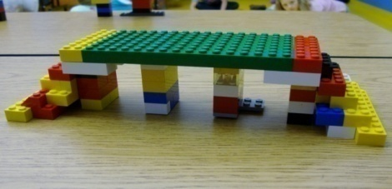
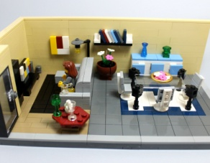
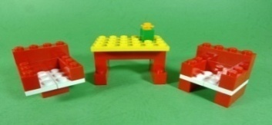
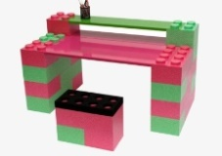
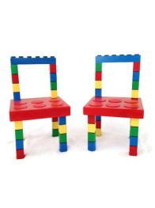

Дидактическая игра «Мост». Нужно построить мост, чтобы под ним могла проехать машина (машина дается каждому ребенку). Детали вы можете выбирать самостоятельно.
Конструирование по замыслу «Мебель»: В предварительной беседе обсуждается, зачем нужна мебель, какие варианты мебели (столов и стульев) бывают В ходе обсуждения демонстрируются рисунки мебели (! модели мебели из LEGO – не показываются). Детали для выполнения задания дети отбирают самостоятельно. После выполнения необходимо обсудить построенные модели мебели, проанализировать их на соответствие форме.
Оценивание деятельности: умение различать и называть и использовать строительные детали (кубики, кирпичики), располагать их, ставя плотно, друг к другу.
Тема: LEGO - фестиваль «Мир сказок»
Образовательные задачи: Научить строить различных персонажей из сказок. Уметь инсценировать сказки, используя собранные модели.
Развивать конструкторско-технологическое мышление; развивать память и мышление; активизировать процессы синтеза и анализа информации.
Воспитывать усидчивость; дисциплинированность; интерес к конструкторской деятельности.
Материалы:LEGO-дупло.
Основное содержание: Моделирование любимых сказок, сказочных персонажей.
Индивидуализация содержания обеспечивается свободным выбором материалов для конструирования. У каждого ребенка получается своя модель (конструкция).
Оценивание деятельности: При помощи праздника LEGO - фестиваль «Мир сказок»
проверить знания и умения детей.

Актуальность фестиваля связана с технологией легоконструирования как способа развития творческо-конструкторских способностей и познавательной активности дошкольников.
Участниками Фестиваля «Мир сказок» являются команды дошкольных групп: 3-4 года; 4-5 лет; 5-6 лет.
Фестиваль «Мир сказок» проводится в два этапа:
- первый этап - выполнение домашнего задания, которое включает: выбор названия, эмблемы, девиза, а также представление композиции из конструктора «Лего»;
- второй этап - прохождение командами конкурсных испытаний с помощью легоконструктора.
Примерные конкурсные задания:
- «Коллективный проект». Отгадав загадку, создать сказку. Команда презентует свой прект.
- ЛЕГО-архитектор: («Что нам стоит дом построить!» (строят дом для сказочного персонажа).Команда совместно строит модель дома по образцу. (сборка модели по картинке/рисунку)
- ЛЕГО-эрудит (загадки про строительство).
- ЛЕГО-техник («В воздухе, на земле и на море» из деталей Лего собрать транспорт по схеме).
- ЛЕГО-мастер («Мостострой» - строительство мостов ). Команда совместно строит модель моста по условию.
- ЛЕГО-фантазер (каждый участник конструирует животное и презентует его). Каждый участник в команде строит по замыслу небольшую модель животного Лего.
Выявление победителя производится жюри. Распределение мест определяется по самому большому числу очков, жюри вправе определить победителя по номинациям.
Критерии оценки по каждому заданию:
- завершенность модели – от 0 до 3 баллов;
- техническая сложность – от 0 до 3 баллов;
- соответствие теме – от 0 до 3 баллов;
- оригинальность сюжета – от 0 до 3 баллов;
- артистичность презентации – от 0 до 3 баллов.

Модуль № 5. Техническое моделирование
Тема: «Городской транспорт. Специальный транспорт и техника. Воздушный транспорт. Водный транспорт»
Образовательные задачи: Научить строить модели транспорта по схемам и образцам. Развивать конструкторско-технологическое мышление; развивать память и мышление; активизировать процессы синтеза и анализа информации.
Воспитывать усидчивость; дисциплинированность; интерес к конструкторской деятельности.
Материалы:LEGO-дупло.
Основное содержание: Конструирование транспортного средства. Повторение правил дорожного движения. Постройка дорог, светофоров и дорожных знаков. Изучение видов техники специального назначения. Моделирование машины – помощника по схеме. Изучение моделей самолетов, вертолетов, космической техники. Постройка видов водного транспорта.
Индивидуализация содержания обеспечивается свободным выбором материалов для конструирования. У каждого ребенка получается своя модель (конструкция).
Игра «Расставь детали по контуру». Каждый ребенок расставляет детали на листе, создавая форму самолета, обводит фломастером контур получившейся модели, снимает детали и передает лист и детали товарищу, чтобы тот собрал его самолет, в свою очередь берет лист и детали у товарища и собирает его модель. Выигрывает тот, кто быстрее справится с заданием.
Игра «Дострой конструкцию». Ребенок начинает собирать модель из строительного материала, затем «передает» ее другому ребенку; тот продолжает сборку и «передает» модель следующему ребенку и т.д. Затем дети все вместе обсуждают, что у них получилось.
Игра «Сконструируй летательный аппарат». Дети рисуют схематические изображения различных летательных аппаратов, конструируют летательный аппарат из строительного материала (анализ построек, демонстрация в действии).
Конструирование по образцу (примеры построек):
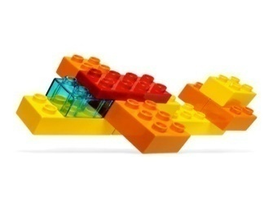
Дом на колесах Самолет Грузовик
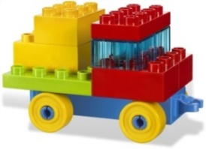
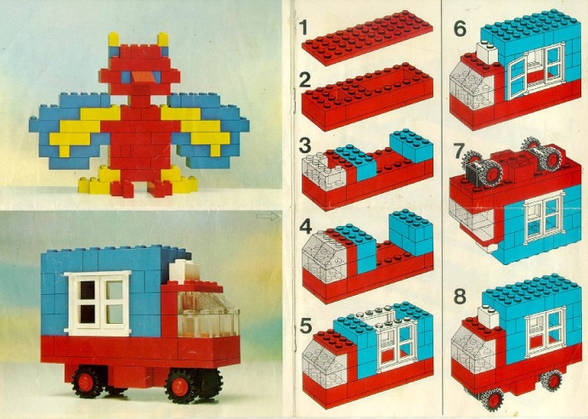

Корабль Ракета
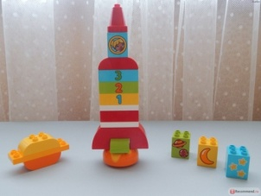
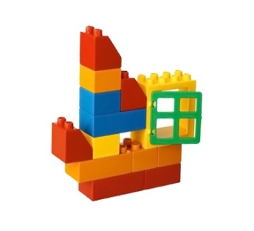

Взаимодействие с семьей: Постройка транспорта, на котором семья отправится на отдых.
Модуль № 6. Проектная деятельность
Тема: «Постройка моделей к различным праздникам»
Образовательные задачи: Развитие способностей самостоятельно использовать полученные знания для решения практических задач.
Воспитывать усидчивость; дисциплинированность; интерес к конструкторской деятельности.
Материалы:LEGO-дупло.
Основное содержание: Изучение различных традиционных праздников. Подготовка подарков. Реализация идеи.
Индивидуализация содержания обеспечивается свободным выбором материалов для конструирования. У каждого ребенка получается своя модель (конструкция).
Занятие в рамках темы проекта — коллективная свободная творческая деятельность поискового характера. Каждый ребёнок участвует в планировании будущей постройки, отвечает за свой участок выполняемой работы (мостик, светофор, машинка и т. д.), имеет возможность высказывать своё мнение о содержании и целях данного проекта. В рамках проекта дети могут получить и интересное задание на дом, выполнить которое им помогут родители. Пример тем для творческих проектов: «День космонавтики», «Подарки к праздникам», «День матери», «Новый год», «Лего-олимпиада».
Продуктивная деятельность детей — воспитатель формирует 3 подгруппы, каждой из которых необходимо будет изготовить по схеме атрибуты праздника. Из сконструированных фигурок дети моделируют сюжетную коллективную композицию. Воспитатель направляет деятельность детей с помощью дополнительных вопросов, в случае затруднения — подсказывает и помогает практически в осуществлении проекта. Презентация результатов.
Тема: «Работа над индивидуальными проектами»
Образовательные задачи: Развитие способностей самостоятельно использовать полученные знания для решения практических задач.
Воспитывать усидчивость; дисциплинированность; интерес к конструкторской деятельности.
Материалы:LEGO-дупло.
Основное содержание: Реализация идеи.
Индивидуализация содержания обеспечивается свободным выбором материалов для конструирования. У каждого ребенка получается своя модель (конструкция).
Примерные темы мини-проектов:
- Мир сказок
- Правила дорожного движения
- Сказочная архитектура
- Сказочный транспорт
- Мой город
- Транспортные средства
- Общественный транспорт
- Космос
- Военная техника
- Железная дорога
- Домик в деревне
- Экологически чистый город
- Океанография
- Новогодняя елочка

Педагогическая диагностика конструктивных способностей воспитанников
Педагогическая диагностика конструктивных способностей воспитанников осуществляется на основе диагностической методики Фешиной Е.В., выявляющий уровень первоначальных конструкторских умений у воспитанников.

Диагностическая карта старшая группа ( 5-6 лет)
№ п/п | Ф.И. ребенка | Называет детали | Называе т форму, цвет, прстран ственно е располо жение | Работ ает по схема м | Стро ят слож ные постр ойки | Стро ит по образ цу | Называ ет детали, изобра жение по карточк е | Строи т по инстр укции | Строи т сооб ща, подгр уппой | Умеет расска зывать о постро йке
Диагностическая карта подготовительная к школе группа (6-7 лет)
№ п/п | Ф.И. ребенка | Называ ет детали, простра нствен ное распол ожение | Стро ят слож ные постр ойки | Работ ает по схема м | Строи т по инстр укции | Стро ит по образ цу | Называ ет детали, изобра жение по карточк е | Строи т сооб ща, подгр уппой в команде | Работает над проектами | Умеет расска зывать о проектах

Параметр №1. Умение анализировать простейшие постройки, различать и называть величину деталей.
Подготовка исследования. Подобрать 4 бруска одинакового цвета; 3 бруска отличаются длиной грани на 2 см, 4-й брусок равен любому из них.
Проведение исследования. Эксперимент проводится индивидуально с каждым ребенком.
Задание (вариант 1): Перед ребенком кладут 3 разных по величине бруска, показывают брусок, равный по величине одному из них, просят найти такой же брусок среди лежащих на столе. Предлагают проверить правильность выполнения задания. Ребенку предлагают определить и назвать величину каждого бруска.
Параметр №2. Умение строить элементарные предметные конструкции по своему замыслу.
Подготовка исследования. Подготовить набор строительных материалов для конструирования (детали разной формы, цвета и величины).
Проведение исследования. Эксперимент проводится индивидуально с каждым ребенком.
Задание: Ребенку предлагается что-либо построить или сконструировать по своему выбору. После выполнения задания ему предлагают рассказать, что он построил или сконструировал, а затем поиграть с этим предметом.
Параметр №3. Использование технических навыков при сооружении постройки.
Подготовка исследования. Подготовить набор строительных материалов для конструирования (детали разной формы, цвета и величины).
Проведение исследования. Эксперимент проводится индивидуально с каждым ребенком.
Задание: Ребенку предлагается что-либо построить или сконструировать по своему выбору. После выполнения задания ему предлагают рассказать, что он построил или сконструировал.
Обработка данных. Процесс детского конструирования анализируются на основе наблюдения. Воспитатель отмечает, какие технические навыки использовал ребенок во время конструирования.
Параметр №4. Умение изменять постройки двумя способами, заменяя детали другими или надстраивая их в высоту, длину.
Подготовка исследования. Подготовить набор блоков для конструирования (детали разной формы, цвета и величины), 2 готовых постройки «башня».
Проведение исследования. Эксперимент проводится индивидуально с каждым ребенком.
Задание: Ребенку предлагается изменить 1 башню так, чтобы она стала высокая (или низкая), а 2 башню так, чтобы она стала широкая (или узкая).
Параметр №5. Умение конструировать по образцу.
Подготовка исследования. Подготовить набор блоков для конструирования (детали разной формы, цвета и величины), постройку «домик» из блоков.
Проведение исследования. Эксперимент проводится индивидуально с каждым ребенком.
Задание: Ребенку предлагают построить такой же домик.
Параметр №6. Умение дополнять постройку в соответствии со схемой.
Подготовка исследования. Подготовить незавершенную постройку «башня» из блоков и схему этой башни (в готовом варианте), несколько блоков (детали завершения постройки + лишние детали).
Проведение исследования. Эксперимент проводится индивидуально с каждым ребенком.
Задание: Ребенку предлагают посмотреть на схему и на недостроенную башню, определить чего не хватает, дополнить постройку в соответствии со схемой.
Параметр №7. Умение обозначать в речи пространственное расположение детали.
Подготовка исследования. Подготовить постройку «домик» из блоков.
Проведение исследования. Эксперимент проводится индивидуально с каждым ребенком.
Задание: Ребенку предлагают посмотреть на постройку, определить и назвать где находится крыша у дома, фундамент, окна относительно двери.
Параметр №8. Умение работать по схеме.
Подготовка исследования. Подготовить набор блоков для конструирования (берутся только те детали, которые есть на схеме), схему башни.
Проведение исследования. Эксперимент проводится индивидуально с каждым ребенком.
Задание: Ребенку предлагают рассмотреть схему и построить башню такую, как на схеме. Анализируется расположение деталей, их цвет и размер.
Показатели сформированности инженерно технического мышления посредствам конструктивно - модельной деятельности.
Высокий уровень. Применяет конструктивные знания и умения в новых условиях. В постройке появляются оригинальные решения с учетом изменившихся условий. Оценивая собственную (конструктивную) деятельность, ребенок называет факты, приводит аргументы, формулирует выводы, доказывающие достижение положительного результата. Проявляет инициативу к совместной коллективной конструктивной деятельности, переходящей в строительные, сюжетно-ролевые и режиссерские игры. Проявляет интерес к новым видам конструктивного материала.
Средний уровень. Возводит постройку с незначительной помощью взрослого. С помощью взрослого формулирует замысел, находит способы его реализации, самостоятельно оценивает результат (самооценка). Проявляет интерес к совместной коллективной конструктивной деятельности. Проявляет интерес к новым видам конструктивного материала.
Уровень ниже среднего. Затрудняется в конструировании по своему замыслу, условиям. Нуждается в помощи и советах взрослого. Отказывается от участия в коллективных играх. Не проявляет интереса к новым видам конструктивного материала.
Список литературы
- Богуславская, З.М. Конструирование для детей старшего дошкольного
возраста / З.М. Богуславская, Е.О.Смирнова. - М.: Знание, 2016. - 177 с.
- Давидчук, А.Н. Педагогические условия формирования конструктивного творчества у детей старшего дошкольного возраста в строительной игре: автореф. дис. … канд. пед. наук / А.Н. Давидчук. - М., 2016. - 21 с.
- Давидчук А. Н. Развитие у дошкольников конструктивного творчества / А. Н. Давидчук. - 2-е изд. - М.: Просвещение, 2012. - 80 с.
- Дятлова, Н.В. Развитие конструктивной деятельности детей старшего дошкольного возраста / Н.В. Дятлова // Молодой ученый. – 2016. – 537 с.
- Ерофеева, Е.М. Конструирование для дошкольников: Книга для воспитателя детского сада. / Е.М. Ерофеева, Л.Н. Павлова, В.П. Новикова. - М.: ТЦ Сфера, 2017. - 339 с.
- Журнал "Дошкольное воспитание", № 7, 2019
- Ишмакова, М. С. Конструирование в дошкольном образовании в условиях введения ФГОС: пособие для педагогов / М.С. Ишмакова; Всерос. уч.- метод.центр образоват. робототехники. – М: Изд.-полиграф. Центр «Маска», 2015- 100 с.
- Копцева Т.А. Я и мир искусства. Сценарии игр-занятий. Художественно-эстетическое развитие ребенка в дошкольном детстве. Изобразительная и конструктивно-модельная деятельность / Т.А. Копцева. – М.: Дрофа, 2014. – 168 с.
- Лиштван, З.В. Конструирование: пособие для воспитателя дет.сада. М., 2017. - 159 с.
- Лурия А. Р. Развитие конструктивной деятельности дошкольников // Вопросы психологии ребенка дошкольного возраста / А. Р. Лурия.М.:1948. - 34 - 64 с.
- Нечаева В. Г. Конструирование в детском саду / под ред. В. Г. Нечаева, В. В. Богуславского. - М.: Просвещение, 2011. - 158 с.
- Парамонова, Л.А. Система формирования творческого конструирования у детей 2-7 лет :дис. ... д-ра пед. наук : 13.00.01 Л.А. Парамонова. - М., 2018. - 248 c.
- Развитие инженерного мышления детей дошкольного возраста: методические рекомендации /авт.-сост. И.В. Анянова, С.М. Андреева, Л.И. Мизанова;- Нижний Тагил, 2015. – 168с.
- Тарловская Н. Ф. Обучение детей дошкольного возраста конструированию и ручному труду: кн. для восп. дет.сада / Н. Ф. Тарловская, Л. А. Топоркова. - М.: Просвещение: Владос, 2013. - 216 с.
- Тарловская, Н.Ф. Обучение детей дошкольного возраста конструированию и ручному труду: кн. для воспитателей дет.сада и родителей / Н.Ф. Тарловская. - 2-е изд. – М.: Просвещение: Владос, 2018. - 192 с.

